附件：
“虚拟校园卡”绑定和使用说明
一、微信登陆注册绑定方法（首次登录需验证身份信息）
（一）公众号及企业号注册
方式1：手机微信登录：
（1）手机登录微信，扫描下方的二维码并点击关注。
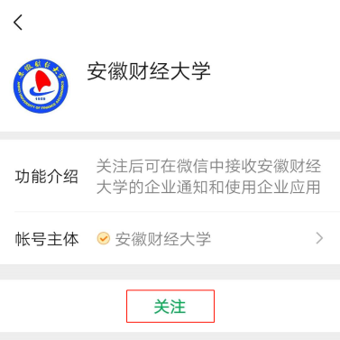
（2）点击首页“企业微信团队”消息-->点击验证身份，申请加入企业微信。
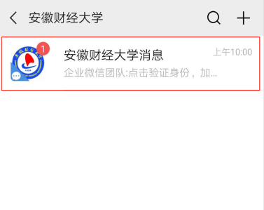
（3）输入微信绑定的手机号，点击下一步，通过验证即可成功加入。
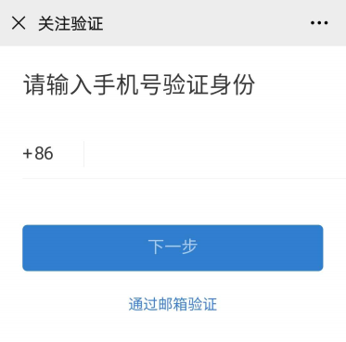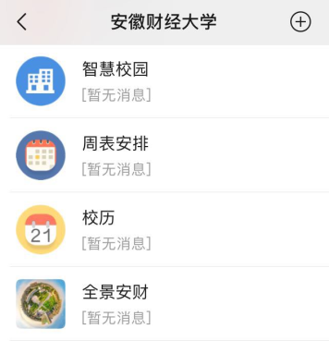

方式2：企业微信APP登录：
（1）应用商店搜索“企业微信”，下载企业微信APP。
（2）打开企业微信，选择①微信号登录/②手机号登录，详细步骤如下：
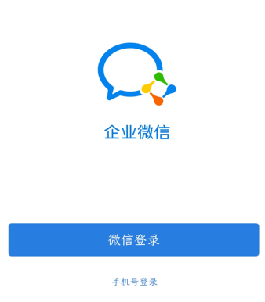
- 微信登录：该方式会获取微信中的用户信息自动获取企业名称“安徽财经大学”，显示页面如下。
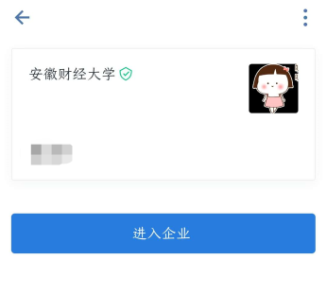
- 手机号登录：该方式需填写手机号、输入验证码，系统根据手机号自动获取企业名称“安徽财经大学”，显示页面如下。
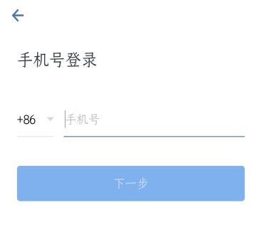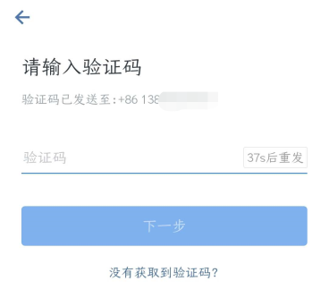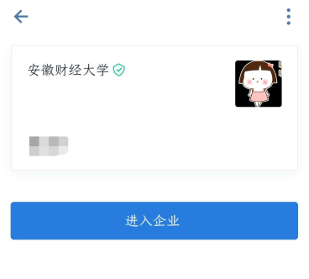
*温馨提示：如果微信号/手机号登录时提示需填写“注册信息”（如下图所示），说明未找到企业名称。此时请通过手机微信登录。
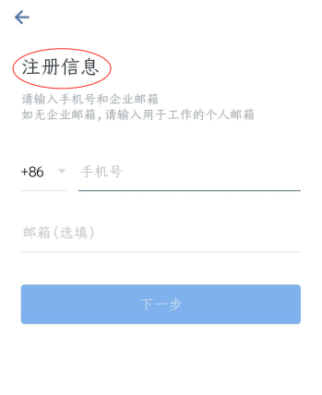
（3）点击“进入企业”，即可成功进入企业微信。
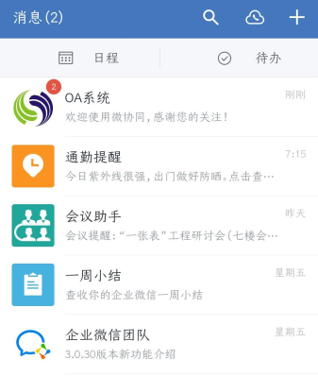
（二）“虚拟校园卡”绑定
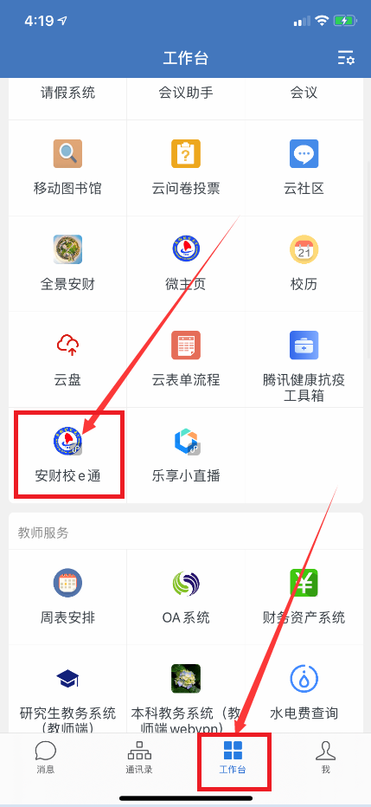
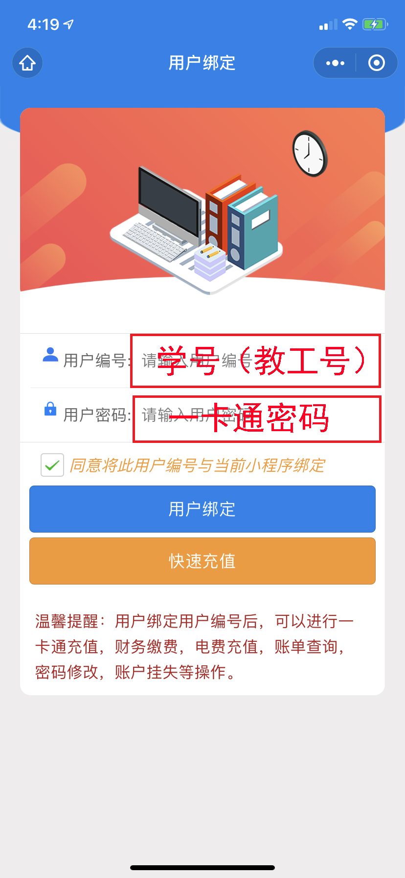
打开企业微信—“安财校e通”，首次登录需输入学号（教工号）及一卡通密码进行绑定。
二、使用说明（师生到食堂、超市等可以不用带实体校园卡，用手机虚拟校园卡即可完成支付等）
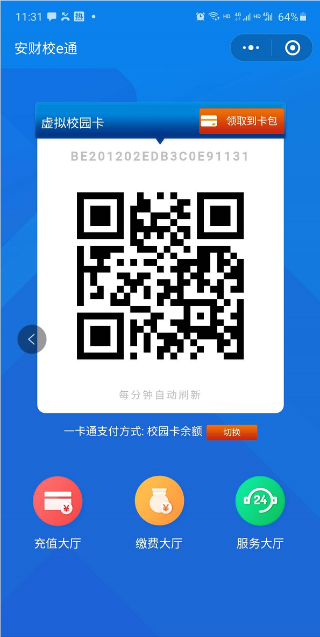
持该校园虚拟卡二维码可在食堂、超市消费及图书馆进出与借阅书籍。
（注：出示二维码时最佳与设备距离约一拳）

可切换默认支付余额，可选择默认校园卡或微信支付，如选择微信支付后，当校园卡消费后直接在微信支付进行等额代扣，校园卡无需主动充值。
一卡通自助服务功能区：
充值大厅：校园卡充值及电费充值
缴费大厅：各种财务缴费如学费等
服务大厅：提供查询、挂失、修改一卡通密码等

